
Advanced Psychology for Adults
Продвинутая психология для совершеннолетних

Вит Ценёв, Psyberia.ru


«Workrave»
Мониторинг компьютерного переутомления

Монитор психологии

Бывает так, что человек начнет читать какую-нибудь книгу и... никак не может оторваться. Настолько интересная попалась книга. Еще страницу. Ну, ладно, еще страницу, и всё. И так до тех пор, пока книга не кончится.

Или компьютер. Играешь, играешь, и никак остановиться не может. Ну, вот сейчас, сейчас, последний уровень пройду, и закончу на сегодня. И не замечаешь, как сегодня постепенно превращается в завтра, а ты все играешь и играешь.

Я не о зависимости, нет. Играйте на здоровье. Но если на здоровье. Потому что если забыть про все на свете – это может нехорошо сказаться на вашем организме. Никто вас за уши от компьютера оттаскивать не собирается. Играйте. Но играйте с перерывами, потому что ваш мозг имеет обыкновение уставать и нуждается в отдыхе.

Вы можете сказать: «Да ничего подобного, я уже десять часов с врагами бьюсь – и никакой усталости не чувствую».

«Так оно и есть», отвечу я. Когда человек эмоционально возбужден, то он действительно не чувствует никакой усталости. Напротив, ему кажется, что он полон сил, и он совершенно не устал. Но это только кажется. Умственный труд, как и физический, требует отдыха.

Вот пример. Если вы заняты физическим трудом, например, копаете яму или перетаскиваете много вещей, то время от времени вы чувствуете потребность в перерыве. Нескольких минут обычно хватает, чтобы отчаянная усталость ушла. А если бы нашелся злодей, который велел бы вам работать без остановки? И что тогда?

Тогда человек дошел бы до какого-то предела своей усталости, а потом бы рухнул замертво, и какое-то время лежал бы без движения. Хоть убейте его, а дальше он не может. Ему нужен перерыв. Полежал, перевел дух, восстановил силы, и снова может работать. Только так.

Когда вы трудитесь физически, вы не можете не заметить усталости. Но когда вы работаете головой – усталость можно не заметить, потому что природа не придумала никакого способа сигнализировать вам об усталости. Чему уставать?! Вы же не мышцами работаете, а головой.

Никакого физического усилия при этом не прикладывается, мышцы – находятся в состоянии покоя, дыхание – ровное. Поэтому единственный способ узнать о переутомлении – это ваши телесные ощущения. Головная боль. Сонливость. Неспособность сосредоточиться. Проблемы с запоминанием. Но всё это не очень очевидно.

Головная боль, например, как самый явный симптом переутомления, чаще всего понимается как некое досадное недоразумение, которое мешает вам заниматься умственным трудом. Вот черт, я тут таким важным делом занят, а эта головная боль мне все портит! – сердито думает некто и пьет таблетки «от головы».

Вы видели, чтобы человек, который работает физически, пил бы таблетки от усталости? Нет, не видели. Нужен перерыв, нужен отдых.

А вот с умственной работой, к сожалению – именно так. Человек пьет таблетку и продолжает работать – вопреки тому, что организм кричит ему об усталости.

Играйте в свое удовольствие. Читайте. Путешествуйте по интернету. Но – с перерывами. Они нужны вашим глазам, они нужны вашему мозгу. Они столь же необходимы, как передышки и «перекуры» во время физической работы. Остановились. Отдохнули несколько минут. Этого вполне достаточно, чтобы «вернуть» силы и продолжить свою работу.

Сделай паузу, скушай TWIX!

Работая физически, вы никогда не забудете передохнуть, потому что организм того требует.

А вот работая умственно – можно и забыть (особенно тогда, когда вам интересно). Чтобы не забыть, предлагаю вашему вниманию специальную компьютерную программу «Workrave». Она, в отличие от вас, никогда не забудет и напомнит вам о необходимости перерыва. Но не только напомнит, а еще и научит, как правильно расслабиться и снять усталость.

Установите и запустите программу. Откроется маленькое окошко, в котором отражаются три важнейших показателя вашей умственной деятельности.

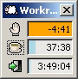

Первый показатель (с ладошкой) – это маленькие перерывы. Остановились, передохнули и пошли дальше.

В школе так часто делают. Остановили урок, ладошками – похлопали, головкой – покивали, и продолжили урок.

Второй показатель (с чашкой) – как переменка в школе. Можно (и нужно) отвлечься, выпить чашечку кофе. И с новыми силами – в игру, в интернет или чат.

Третий показатель (дверь со стрелкой) – максимальное время, которое вы можете умственно трудиться. После этого компьютер будет выключен.

Последнее очень ценно для родителей, которые хотели бы контролировать время «сидения» за компьютером у своего ребенка. Это можно делать с помощью программы «Workrave».

Если запустить программу и ничего не настраивать, то время от времени она будет выдавать вам вот такие забавные окошки, которые прыгают по экрану.

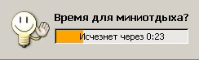

Окошко сообщает вам, что настало время сделать мини-перерыв. Но это еще не перерыв, а только уведомление о его скором наступлении. Перерыв – будет чуть позже. А зачем нужно предупреждать о скором перерыве, я скажу далее.

Сама программа находится в трее (рядом с часами). Если кликнуть (правой клавишей мыши) по иконке «овечка», появится список команд, позволяющих настроить программу по своему вкусу.

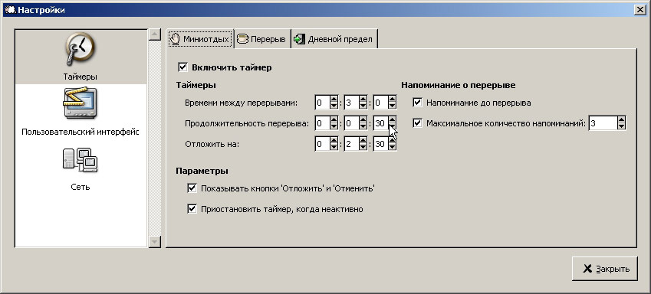

Настроек много, так что все свои перерывы, «перекуры» и кофе-брейки можно настроить с предельной точностью.

Например, можно поставить следующие значения:

Мини-отдых: каждые полчаса по три минуты.
Перерыв: каждые два часа по пятнадцать минут.
Дневной предел: восемь часов (непрерывной работы).

Или любые другие комфортные вам значения. И тогда в установленные вами интервалы вы будете получать сообщения о необходимости отдыха.

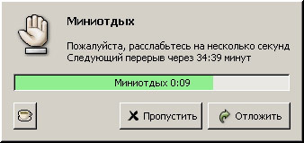

Во время перерывов «Workrave» блокирует работу на компьютере, чтобы у вас не возникло искушения работать и на переменах. Вот для чего нужно предупреждение о перерыве – оно позволяет вам сохранить результаты своей деятельности.

Вы пишете текст? Сохраните его. Играете в игру? Сохранитесь. Потому что потом (на время отдыха) у вас не будет такой возможности. Сохранитесь.

И теперь, как у вас появится окно «мини-отдыха», отдыхайте. Работу отложили, ладошками похлопали, головкой покивали. Как только перерыв закончится, блокировка исчезнет, и вы сможете вернуться к своему занятию.

Ладошками хлоп, ножками топ

Когда человек занят физическим трудом, его не нужно учить, как отдыхать. Он и сам знает. Тело подсказывает.

Но когда человек занят умственным трудом, отдых не столь очевиден. Как отдыхать? Ну, не ножками же топать, в самом-то деле?

Если не знаете, то «Workrave» предложит вам ряд упражнений для расслабления и снятия усталости.

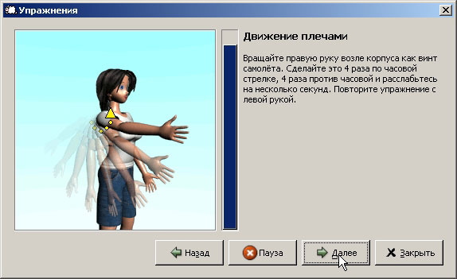

Посмотреть упражнения можно, кликнув правой клавишей мыши по иконке «овечки» в трее и выбрав команду «упражнения». Упражнения двух типов:

Телесные – полезно, потому что за компьютером мы пребываем в неподвижности.
Зрительные – помогают снять зрительное перенапряжение от контакта с монитором.

Создатели программы подчеркивают, что «Workrave» – особенно полезна для профилактики «туннельного синдрома запястья» (или «болезни машинисток»), болезни кисти рук, которая поражает компьютерных пользователей по причине беспрерывной монотонной работы кисти рук.

Регулярное выполнение упражнений, предлагаемых «Workrave», помогут вам избежать этого неприятного профессионального заболевания.


Скачать «Workrave» (версия 1.11.4)

[58 мегабайт]

https://psyberia.ru/pack/workrave.exe

Условия использования программы
Программа «Workrave» является бесплатной.
Требуется инсталляция. Интерфейс программы многоязычный (в том числе и русский). При установке язык определяется автоматически.

